***Regressão Linear no Mercado de Venda de Videojogos***

Diogo Letras - Turma SW 03, Nº 202002529

Miguel Vicente - Turma SW 03, Nº 202000563

Pedro Cunha - Turma SW 03, Nº 202000757

**Resumo:** O trabalho consiste numa análise da regressão linear simples de variáveis relacionadas ao mercado de venda de videojogos a nível mundial nas suas mais variadas vertentes. Mais especificamente, foram analisadas as relações entre duas variáveis qualitativas de duas formas, com os dados todos e com os dados separados por níveis. Para cada análise, foi feito o diagrama de dispersão, e para complementar, também foi calculado o coeficiente de correlação linear de Pearson, de modo a aprofundar as conclusões. Para além disso, foram construídos modelos e também as suas retas de regressão linear, para podermos fazer previsões. Por fim, foram analisados os resíduos (variação entre as previsões e os valores reais) e construídos os respetivos gráficos, para ser testada a efetividade de cada modelo.

**Palavras-chave**: Estatística, Videojogos, Regressão, Correlação, Variáveis.

**1. Introdução**

Conforme requisitado pelo enunciado do 2º Trabalho de Grupo, foi feita uma análise detalhada da regressão linear, de uma base de dados fornecida pela docente responsável. A base de dados em questão é composta por 16598 videojogos, que basicamente são todos os videojogos com pelo menos 100 mil cópias vendidas entre, aproximadamente, o ano de 1980 e o ano de 2017. Ou seja, resumidamente temos como população todos os videojogos vendidos e como amostra 16598 videojogos, que são títulos com pelo menos 100 mil cópias vendidas, durante um período de tempo. O conjunto de variáveis estudado encontra-se descrito no ponto que se encontra a seguir neste relatório.

**2. Descrição das variáveis**

Foram analisadas 2 variáveis no trabalho para ser analisada a relação entre elas. De seguida, apresenta-se uma breve descrição de cada variável.

* NaSales - Representa o número de vendas na América do Norte;
* EuSales - Representa o número de vendas na União Europeia;
* Genre - Representa o tipo de jogo. Foi utilizada para dividir as vendas por níveis.

Estas variáveis podem ser agrupadas, de acordo com a sua classificação. Deste modo, temos:

* Variáveis Quantitativas Contínuas - NaSales, EuSales;
* Variáveis Qualitativas Nominais - Genre.

De seguida, iremos detalhar a análise global, feita com os dados todos e posteriormente será detalhada a análise baseada nos níveis da variável ‘Genre’.

# 3. Análise global com dados não separados

Foi feita uma análise global das variáveis ‘naSales’ e ‘euSales’, utilizando os valores “brutos”. Esta análise tem como objetivo relacionar as duas variáveis através da regressão linear simples.

## 3.1. Diagrama de dispersão

Primeiro, foi construído o diagrama de dispersão, representado no gráfico 1 - Diagrama de Dispersão, para tentar visualizar a tendência da correlação linear entre as duas variáveis.

Gráfico 1 - Diagrama de Dispersão

Através da visualização do diagrama, aparenta haver uma correlação linear positiva, pois conseguimos imaginar uma reta a passar pela nuvem de pontos e os maiores valores de uma variável tendem a corresponder aos maiores valores da outra variável.

## 3.2. Coeficiente de correlação linear de Pearson

Para verificarmos o que foi visto anteriormente, é importante calcular o coeficiente de correlação linear de Pearson, que representa a intensidade com que as variáveis se relacionam. Desta forma, complementou-se a análise.

Equação do coeficiente de correlação linear de Pearson:

(1)

Através do comando do R, o coeficiente foi calculado de forma simples, tendo sido obtido o seguinte resultado:

Podemos afirmar que estamos perante um coeficiente de correlação linear apropriado, pois o valor encontra-se dentro dos parâmetros:

Portanto, confirma-se que a correlação linear é positiva, tal como foi verificado a olho, no gráfico de dispersão (gráfico 1 - Diagrama de Dispersão).

Relativamente à intensidade, recorrendo ao esquema representado na figura 1 - Esquema indicativo da intensidade da correlação linear, pode-se afirmar que estamos perante uma correlação linear positiva moderada.

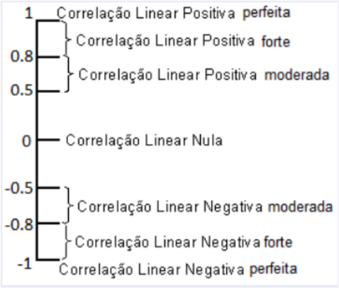

## 3.3. Modelo pretendido e Reta de regressão linear

Para realizar o resto da análise, foi utilizada a seguinte equação:

$\hat{y}=a+bx$ (2)

Em que:

* Y - É a variável dependente. Representa as vendas na União Europeia.
* X - É a variável independente. Representa as vendas na América do Norte.
* O coeficiente a – Representa a ordenada na origem, ou seja, o valor de y que se espera

observar quando x = 0. Basicamente, é o local onde a reta corta o eixo dos yy;

* A coeficiente b – Representa o declive, ou inclinação da reta. O valor indica em que medida, y muda em função de x, refletindo a correlação existente as variáveis. Portanto, quando b é positivo, existe uma correlação linear positiva, quando b é negativo, existe uma correlação linear negativa.

Para calcularmos estes dois coeficientes, utilizamos fórmulas próprias para obter um valor, estas fórmulas são:

$a=\underline{y}-b\underline{x}$ (3)

$b=\frac{s_{xy}}{s_{x}^{2}}$ (4)

Através dos comandos do R, chegou-se à seguinte reta:

$\hat{y}$ = 0.02091967 + 0.4750578𝓍

Agora podemos visualizar a reta de regressão linear no diagrama de dispersão (Gráfico 2 - Diagrama de Dispersão com reta de regressão linear).

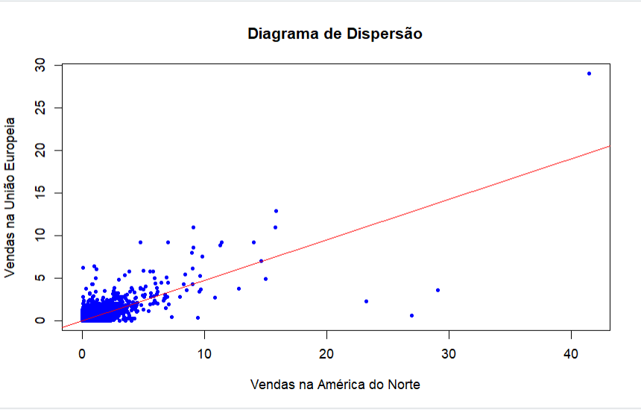

Gráfico 2 - Diagrama de Dispersão c/ Reta de Regressão Linear

## 3.4. Previsões e Resíduos

Podemos agora fazer algumas previsões para vermos a fiabilidade do modelo, de modo a prever o nº de vendas de videojogos na União Europeia, quando temos um determinado nº de vendas de videojogos na América do Norte. Temos em conta que os valores de X se encontram entre 0.00 e 41.49 e os valores de Y encontram-se entre 0.00 e 29.02.

Quando X é 25, estamos com um valor aceitável, logo a previsão é fiável:

$\hat{y}$ (25) = 0.02091967 + 0.4750578 x 25 = 11.89737

Quando X é 75, estamos com um valor completamente fora do domínio, logo a previsão é não é fiável:

$\hat{y}$ (75) = 0.02091967 + 0.4750578 x 75 = 35.65026

Quanto aos resíduos, são basicamente a diferença entre o valor observado da variável e o valor estimado da variável pela reta de regressão linear. Recorreu-se aos comandos do R, para calculá-los e foi construído o gráfico de resíduos (Gráfico 3 - Gráfico de Resíduos).

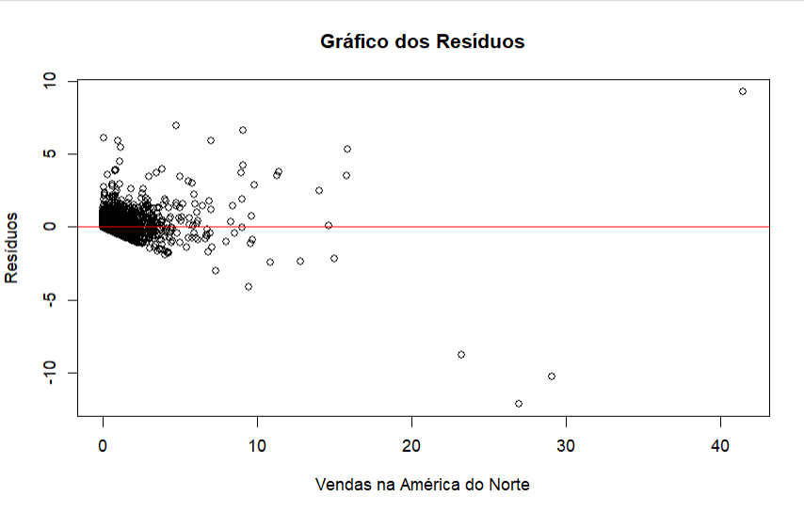

Não se verifica um padrão bem definido, portanto o modelo parece ser adequado.

No entanto é importante salientar que embora o modelo tenha sido considerado adequado (o diagrama de dispersão, o coeficiente de correlação linear e os resíduos, todos levaram a considerar o modelo adequado), não é garantido que a reta obtida se mantenha para valores afastados dos observados, criando assim uma previsão com valores absurdos.

# 4. Análise com separação por níveis da variável ‘genre’

Foi feita uma análise por separação por níveis das variáveis ‘naSales’ e ‘euSales’, utilizando os 4 níveis mais relevantes da variável qualitativa ‘genre’. Esta análise tem como objetivo relacionar as duas variáveis através da regressão linear simples por nível e posteriormente tirar conclusões sobre as eventuais diferenças de resultados.

## 4.1. Ação

### 4.1.1 Diagrama de dispersão

Primeiro, foi construído o diagrama de dispersão, representado no gráfico 1 - Diagrama de Dispersão, para tentar visualizar a tendência da correlação linear entre as duas variáveis.

Gráfico 3 - Diagrama de Dispersão (Ação)

Através da visualização do diagrama, aparenta haver uma correlação linear positiva, pois conseguimos imaginar uma reta a passar pela nuvem de pontos e os maiores valores de uma variável tendem a corresponder aos maiores valores da outra variável.

### 4.1.2. Coeficiente de correlação linear de Pearson

Para verificarmos o que foi visto anteriormente, é importante calcular o coeficiente de correlação linear de Pearson, que representa a intensidade com que as variáveis se relacionam. Desta forma, complementou-se a análise.

Equação do coeficiente de correlação linear de Pearson:

(1)

Através do comando do R, o coeficiente foi calculado de forma simples, tendo sido obtido o seguinte resultado:

Podemos afirmar que estamos perante um coeficiente de correlação linear apropriado, pois o valor encontra-se dentro dos parâmetros:

Portanto, confirma-se que a correlação linear é positiva, tal como foi verificado a olho, no gráfico de dispersão (gráfico 1 - Diagrama de Dispersão).

Relativamente à intensidade, recorrendo ao esquema representado na figura 1 - Esquema indicativo da intensidade da correlação linear, pode-se afirmar que estamos perante uma correlação linear positiva forte.

### 4.1.3. Modelo pretendido e Reta de regressão linear

Para realizar o resto da análise, foi utilizada a seguinte equação:

$\hat{y}=a+bx$ (2)

Em que:

* Y - É a variável dependente. Representa as vendas na União Europeia.
* X - É a variável independente. Representa as vendas na América do Norte.
* O coeficiente a – Representa a ordenada na origem, ou seja, o valor de y que se espera

observar quando x = 0. Basicamente, é o local onde a reta corta o eixo dos yy;

* A coeficiente b – Representa o declive, ou inclinação da reta. O valor indica em que medida, y muda em função de x, refletindo a correlação existente as variáveis. Portanto, quando b é positivo, existe uma correlação linear positiva, quando b é negativo, existe uma correlação linear negativa.

Para calcularmos estes dois coeficientes, utilizamos fórmulas próprias para obter um valor, estas fórmulas são:

$a=\underline{y}-b\underline{x}$ (3)

$b=\frac{s_{xy}}{s_{x}^{2}}$ (4)

Através dos comandos do R, chegou-se à seguinte reta:

$\hat{y}$ = 0.006008674 + 0.575367936𝓍

Agora podemos visualizar a reta de regressão linear no diagrama de dispersão (Gráfico 2 - Diagrama de Dispersão com reta de regressão linear).

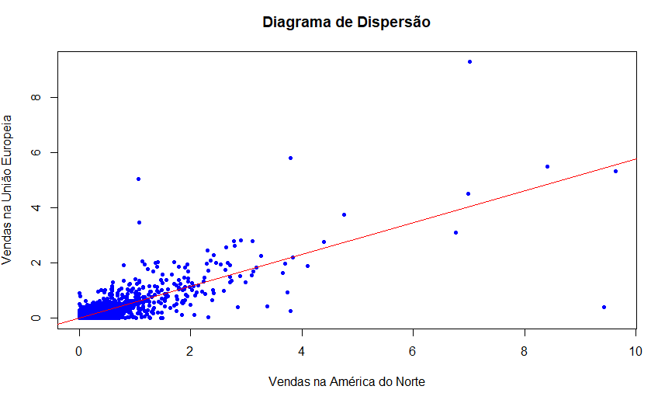

Gráfico 4 - Diagrama de Dispersão c/ Reta de Regrassão Linear (Ação)

### 4.1.4. Previsões e Resíduos

Podemos agora fazer algumas previsões para vermos a fiabilidade do modelo, de modo a prever o nº de vendas de videojogos na União Europeia, quando temos um determinado nº de vendas de videojogos na América do Norte. Temos em conta que os valores de X encontram-se entre 0.00 e 9.63 e os valores de Y encontram-se entre 0.00 e 9.27.

Quando X é 5, estamos com um valor aceitável, logo a previsão é fiável:

$\hat{y}$ (5) = 0.006008674 + 0.575367936 x 5 = 2.882848

Quando X é 15, estamos com um valor completamente fora do domínio, logo a previsão é não é fiável:

$\hat{y}$ (15) = 0.006008674 + 0.575367936 x 15 = 8.636528

Quanto aos resíduos, são basicamente a diferença entre o valor observado da variável e o valor estimado da variável pela reta de regressão linear. Recorreu-se aos comandos do R, para calculá-los e foi construído o gráfico de resíduos (Gráfico 3 - Gráfico de Resíduos).

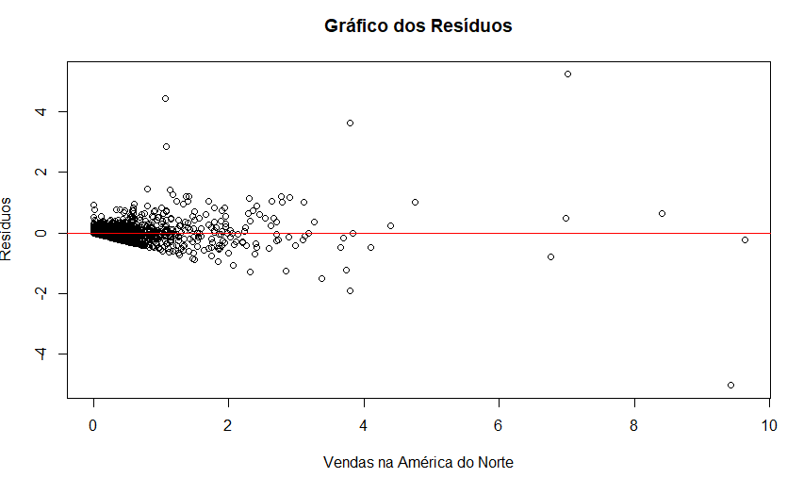

Gráfico 5 - Gráfico de Resíduos (Ação)

Não se verifica um padrão bem definido, portanto o modelo parece ser adequado.

No entanto é importante salientar que embora o modelo tenha sido considerado adequado (o diagrama de dispersão, o coeficiente de correlação linear e os resíduos, todos levaram a considerar o modelo adequado), não é garantido que a reta obtida se mantenha para valores afastados dos observados, criando assim uma previsão com valores absurdos.

## 4.2. Desporto

### 4.2.1. Diagrama de dispersão

Primeiro, foi construído o diagrama de dispersão, representado no gráfico 1 - Diagrama de Dispersão, para tentar visualizar a tendência da correlação linear entre as duas variáveis.

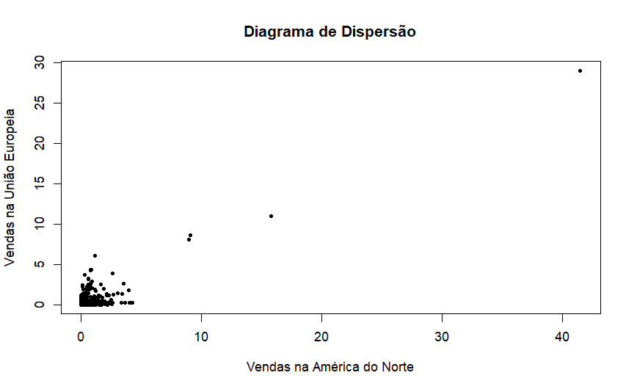

Gráfico 6 - Diagrama de Dispersão (Desporto)

Através da visualização do diagrama, aparenta haver uma correlação linear positiva, pois conseguimos imaginar uma reta a passar pela nuvem de pontos e os maiores valores de uma variável tendem a corresponder aos maiores valores da outra variável.

### 4.2.2. Coeficiente de correlação linear de Pearson

Para verificarmos o que foi visto anteriormente, é importante calcular o coeficiente de correlação linear de Pearson, que representa a intensidade com que as variáveis se relacionam. Desta forma, complementou-se a análise.

Equação do coeficiente de correlação linear de Pearson:

(1)

Através do comando do R, o coeficiente foi calculado de forma simples, tendo sido obtido o seguinte resultado:

Podemos afirmar que estamos perante um coeficiente de correlação linear apropriado, pois o valor encontra-se dentro dos parâmetros:

Portanto, confirma-se que a correlação linear é positiva, tal como foi verificado a olho, no gráfico de dispersão (gráfico 1 - Diagrama de Dispersão).

Relativamente à intensidade, recorrendo ao esquema representado na figura 1 - Esquema indicativo da intensidade da correlação linear, pode-se afirmar que estamos perante uma correlação linear positiva forte.



### 4.2.3. Modelo pretendido e Reta de regressão linear

Para realizar o resto da análise, foi utilizada a seguinte equação:

$\hat{y}=a+bx$ (2)

Em que:

* Y - É a variável dependente. Representa as vendas na União Europeia.
* X - É a variável independente. Representa as vendas na América do Norte.
* O coeficiente a – Representa a ordenada na origem, ou seja, o valor de y que se espera

observar quando x = 0. Basicamente, é o local onde a reta corta o eixo dos yy;

* A coeficiente b – Representa o declive, ou inclinação da reta. O valor indica em que medida, y muda em função de x, refletindo a correlação existente as variáveis. Portanto, quando b é positivo, existe uma correlação linear positiva, quando b é negativo, existe uma correlação linear negativa.

Para calcularmos estes dois coeficientes, utilizamos fórmulas próprias para obter um valor, estas fórmulas são:

$a=\underline{y}-b\underline{x}$ (3)

$b=\frac{s_{xy}}{s_{x}^{2}}$ (4)

Através dos comandos do R, chegou-se à seguinte reta:

$\hat{y}$ = -0.02571269 + 0.6397483𝓍

Agora podemos visualizar a reta de regressão linear no diagrama de dispersão (Gráfico 2 - Diagrama de Dispersão com reta de regressão linear).

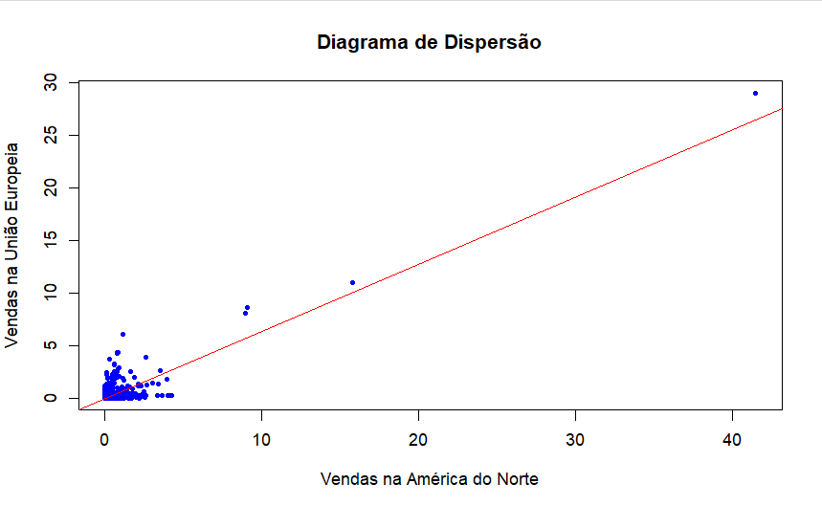

Gráfico 7 - Diagrama de Dispersão c/ Reta de Regrassão Linear (Desporto)

### 4.2.4. Previsões e Resíduos

Podemos agora fazer algumas previsões para vermos a fiabilidade do modelo, de modo a prever o nº de vendas de videojogos na União Europeia, quando temos um determinado nº de vendas de videojogos na América do Norte. Temos em conta que os valores de X se encontram entre 0.00 e 41.49 e os valores de Y encontram-se entre 0.00 e 29.02.

Quando X é 5, estamos com um valor aceitável, logo a previsão é fiável:

$\hat{y}$ (5) = -0.02571269 + 0.6397483x 5 = 3.173029

Quando X é 15, estamos também com um valor dentro do domínio, logo a previsão é fiável:

$\hat{y}$ (15) = -0.02571269 + 0.6397483x15 = 9.570511

Quanto aos resíduos, são basicamente a diferença entre o valor observado da variável e o valor estimado da variável pela reta de regressão linear. Recorreu-se aos comandos do R, para calculá-los e foi construído o gráfico de resíduos (Gráfico 3 - Gráfico de Resíduos).

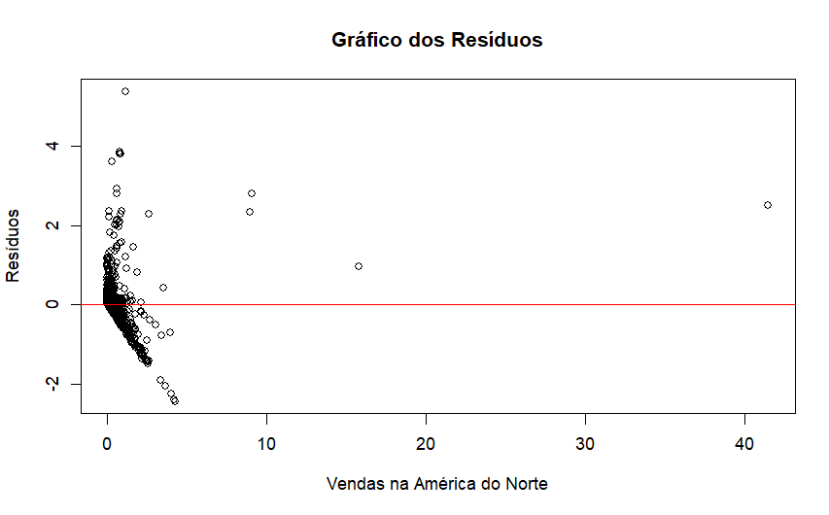

Gráfico 8 - Gráfico de Resíduos (Desporto)

Não se verifica um padrão bem definido, portanto o modelo parece ser adequado.

No entanto é importante salientar que embora o modelo tenha sido considerado adequado (o diagrama de dispersão, o coeficiente de correlação linear e os resíduos, todos levaram a considerar o modelo adequado), não é garantido que a reta obtida se mantenha para valores afastados dos observados, criando assim uma previsão com valores absurdos.

## 4.3. Diversos

### 4.3.1. Diagrama de dispersão

Primeiro, foi construído o diagrama de dispersão, representado no gráfico 1 - Diagrama de Dispersão, para tentar visualizar a tendência da correlação linear entre as duas variáveis.

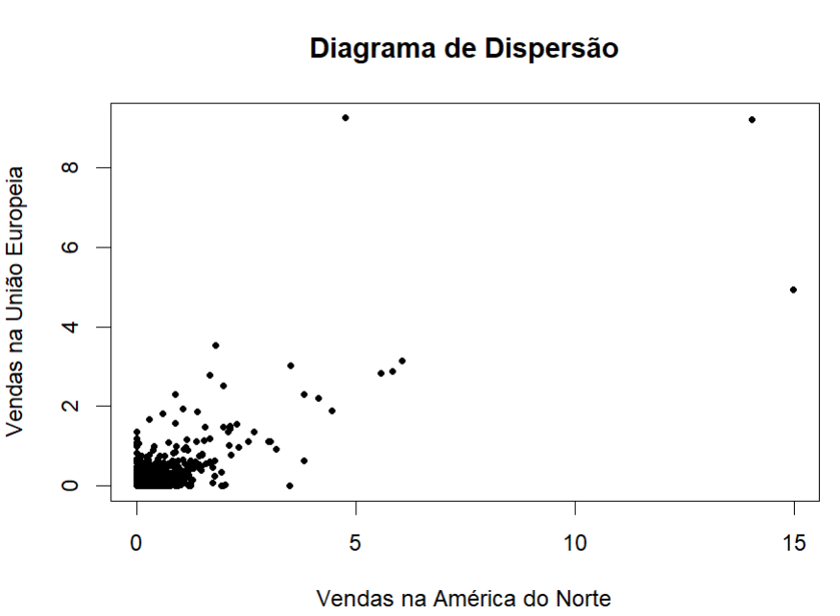

Gráfico 9 - Diagrama de Dispersão (Diversos)

Através da visualização do diagrama, aparenta haver uma correlação linear positiva, pois conseguimos imaginar uma reta a passar pela nuvem de pontos e os maiores valores de uma variável tendem a corresponder aos maiores valores da outra variável.

### 4.3.2. Coeficiente de correlação linear de Pearson

Para verificarmos o que foi visto anteriormente, é importante calcular o coeficiente de correlação linear de Pearson, que representa a intensidade com que as variáveis se relacionam. Desta forma, complementou-se a análise.

Equação do coeficiente de correlação linear de Pearson:

(1)

Através do comando do R, o coeficiente foi calculado de forma simples, tendo sido obtido o seguinte resultado:

Podemos afirmar que estamos perante um coeficiente de correlação linear apropriado, pois o valor encontra-se dentro dos parâmetros:

Portanto, confirma-se que a correlação linear é positiva, tal como foi verificado a olho, no gráfico de dispersão (gráfico 1 - Diagrama de Dispersão).

Relativamente à intensidade, recorrendo ao esquema representado na figura 1 - Esquema indicativo da intensidade da correlação linear, pode-se afirmar que estamos perante uma correlação linear positiva moderada.



### 4.3.3. Modelo pretendido e Reta de regressão linear

Para realizar o resto da análise, foi utilizada a seguinte equação:

$\hat{y}=a+bx$ (2)

Em que:

* Y - É a variável dependente. Representa as vendas na América do Norte.
* X - É a variável independente. Representa as vendas na América do Norte.
* O coeficiente a – Representa a ordenada na origem, ou seja, o valor de y que se espera

observar quando x = 0. Basicamente, é o local onde a reta corta o eixo dos yy;

* A coeficiente b – Representa o declive, ou inclinação da reta. O valor indica em que medida, y muda em função de x, refletindo a correlação existente as variáveis. Portanto, quando b é positivo, existe uma correlação linear positiva, quando b é negativo, existe uma correlação linear negativa.

Para calcularmos estes dois coeficientes, utilizamos fórmulas próprias para obter um valor, estas fórmulas são:

$a=\underline{y}-b\underline{x}$ (3)

$b=\frac{s_{xy}}{s_{x}^{2}}$ (4)

Através dos comandos do R, chegou-se à seguinte reta:

$\hat{y}$ = 0.00401 + 0.50948 𝓍

Agora podemos visualizar a reta de regressão linear no diagrama de dispersão (Gráfico 2 - Diagrama de Dispersão com reta de regressão linear).

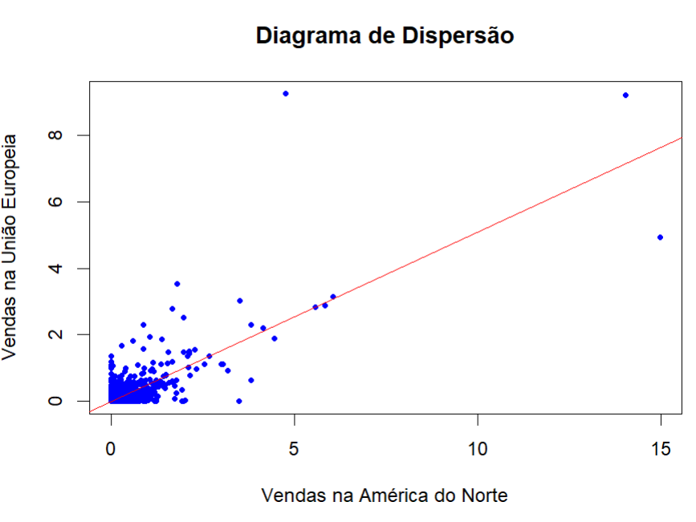

Gráfico 10 - Diagrama de Dispersão c/ Reta de Regrassão Linear (Diversos)

### 4.3.4. Previsões e Resíduos

Podemos agora fazer algumas previsões para vermos a fiabilidade do modelo, de modo a prever o nº de vendas de videojogos na União Europeia, quando temos um determinado nº de vendas de videojogos na América do Norte. Temos em conta que os valores de X se encontram entre 0.00 e 14.97 e os valores de Y encontram-se entre 0.00 e 9.26.

Quando X é 5, estamos com um valor aceitável, logo a previsão é fiável:

$\hat{y}$ (5) = 0.00401 + 0.50948 x 5 = 2.551388

Quando X é 75, estamos com um valor completamente fora do domínio, logo a previsão é não é fiável:

$\hat{y}$ (25) = 0.00401 + 0.509488 x 25 = 12.740902

Quanto aos resíduos, são basicamente a diferença entre o valor observado da variável e o valor estimado da variável pela reta de regressão linear. Recorreu-se aos comandos do R, para calculá-los e foi construído o gráfico de resíduos (Gráfico 3 - Gráfico de Resíduos).

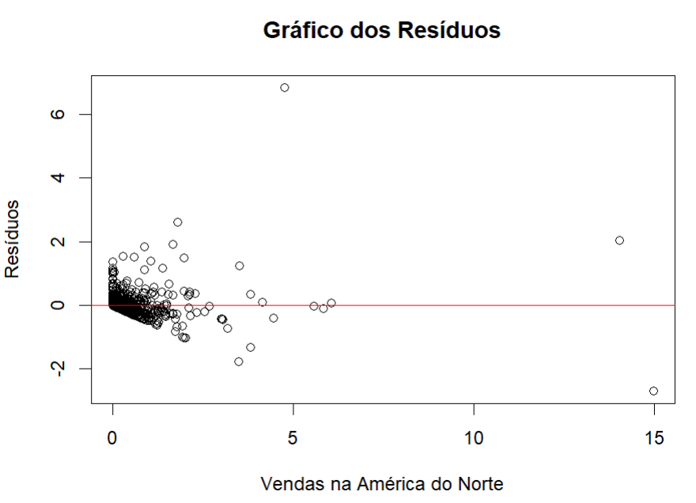

Gráfico 11 - Gráfico de Resíduos

Não se verifica um padrão bem definido, portanto o modelo parece ser adequado.

No entanto é importante salientar que embora o modelo tenha sido considerado adequado (o diagrama de dispersão, o coeficiente de correlação linear e os resíduos, todos levaram a considerar o modelo adequado), não é garantido que a reta obtida se mantenha para valores afastados dos observados, criando assim uma previsão com valores absurdos.

## 4.4. Role-Playing - (Interpretação de papéis fictícios - Teatral)

### 4.4.1. Diagrama de dispersão

Primeiro, foi construído o diagrama de dispersão, representado no gráfico 1 - Diagrama de Dispersão, para tentar visualizar a tendência da correlação linear entre as duas variáveis.

## 

Gráfico 12 - Diagrama de Dispersão (Role-Playing)

Através da visualização do diagrama, aparenta haver uma correlação linear positiva forte, pois conseguimos imaginar uma reta a passar pela nuvem de pontos e os maiores valores de uma variável tendem a corresponder aos maiores valores da outra variável.

### 4.4.2. Coeficiente de correlação linear de Pearson

Para verificarmos o que foi visto anteriormente, é importante calcular o coeficiente de correlação linear de Pearson, que representa a intensidade com que as variáveis se relacionam. Desta forma, complementou-se a análise.

Equação do coeficiente de correlação linear de Pearson:

(1)

Através do comando do R, o coeficiente foi calculado de forma simples, tendo sido obtido o seguinte resultado:

Podemos afirmar que estamos perante um coeficiente de correlação linear apropriado, pois o valor encontra-se dentro dos parâmetros:

Portanto, confirma-se que a correlação linear é positiva, tal como foi verificado a olho, no gráfico de dispersão (gráfico 1 - Diagrama de Dispersão).

Relativamente à intensidade, recorrendo ao esquema representado na figura 1 - Esquema indicativo da intensidade da correlação linear, pode-se afirmar que estamos perante uma correlação linear positiva forte.



### 4.4.3. Modelo pretendido e Reta de regressão linear

Para realizar o resto da análise, foi utilizada a seguinte equação:

$\hat{y}=a+bx$ (2)

Em que:

* Y - É a variável dependente. Representa as vendas na América do Norte.
* X - É a variável independente. Representa as vendas na América do Norte.
* O coeficiente a – Representa a ordenada na origem, ou seja, o valor de y que se espera

observar quando x = 0. Basicamente, é o local onde a reta corta o eixo dos yy;

* A coeficiente b – Representa o declive, ou inclinação da reta. O valor indica em que medida, y muda em função de x, refletindo a correlação existente as variáveis. Portanto, quando b é positivo, existe uma correlação linear positiva, quando b é negativo, existe uma correlação linear negativa.

Para calcularmos estes dois coeficientes, utilizamos fórmulas próprias para obter um valor, estas fórmulas são:

$a=\underline{y}-b\underline{x}$ (3)

$b=\frac{s_{xy}}{s_{x}^{2}}$ (4)

Através dos comandos do R, chegou-se à seguinte reta:

$\hat{y}$ = -0.01361 + 0.63648 𝓍

Agora podemos visualizar a reta de regressão linear no diagrama de dispersão (Gráfico 2 - Diagrama de Dispersão com reta de regressão linear).

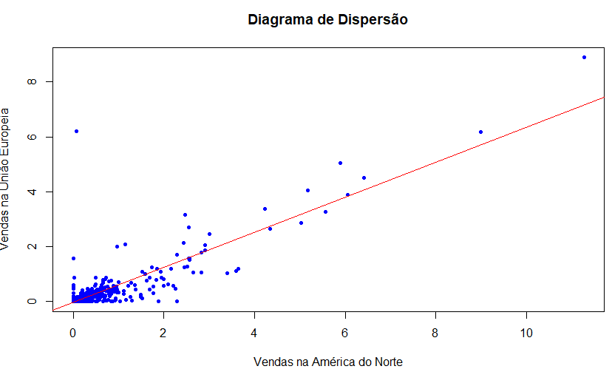

Gráfico 13 - Diagrama de Dispersão c/ Reta de Regrassão Linear (Role-Playing)

### 4.4.4. Previsões e Resíduos

Podemos agora fazer algumas previsões para vermos a fiabilidade do modelo, de modo a prever o nº de vendas de videojogos na União Europeia, quando temos um determinado nº de vendas de videojogos na América do Norte. Temos em conta que os valores de X se encontram entre 0.00 e 11.27 e os valores de Y encontram-se entre 0.00 e 8.89.

Quando X é 5, estamos com um valor aceitável, logo a previsão é fiável:

$\hat{y}$ (5) = -0.01361 + 0.63648 x 25 = 3.168806

Quando X é 15, estamos com um valor completamente fora do domínio, logo a previsão é não é fiável:

$\hat{y}$ (15) = -0.01361 + 0.63648 x 75 = 9.533633

Quanto aos resíduos, são basicamente a diferença entre o valor observado da variável e o valor estimado da variável pela reta de regressão linear. Recorreu-se aos comandos do R, para calculá-los e foi construído o gráfico de resíduos (Gráfico 3 - Gráfico de Resíduos).

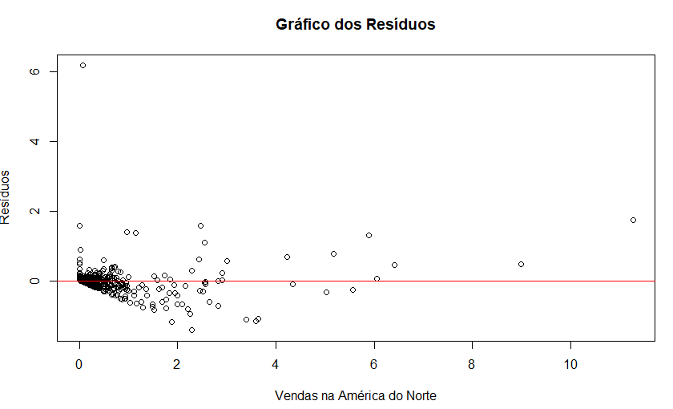

Gráfico 14 - Gráfico de Resíduos (Role-Playing)

Não se verifica um padrão bem definido, portanto o modelo parece ser adequado.

No entanto é importante salientar que embora o modelo tenha sido considerado adequado (o diagrama de dispersão, o coeficiente de correlação linear e os resíduos, todos levaram a considerar o modelo adequado), não é garantido que a reta obtida se mantenha para valores afastados dos observados, criando assim uma previsão com valores absurdos.

# 5. Conclusões

Com este trabalho, conseguimos analisar a existência de uma variação entre os modelos ajustados, e também foi possível verificar a existência de uma correlação positiva nos diferentes géneros de jogo.

Das 4 modelações com os dados por níveis da variável ‘Genre’, conclui-se que a modelação com o nível ‘Role-Playing’ é a que está mais próxima da correlação linear perfeita, enquanto a modelação com o nível ‘Diversos’ é a que está mais longe.

Deduzimos também, que as escolhas da variável independente e da variável dependente acabam por ter uma relevância na adequação dos modelos, e na prova da existência de uma relação entre as duas variáveis escolhidas.

O desenvolvimento deste trabalho permitiu ao grupo adquirir um leque de competências na área da Estatística, mais especificamente na criação e análise de modelos de regressão linear. Sem dúvidas, que estes conhecimentos serão úteis no futuro, caso haja interesse de algum membro do grupo em estudar ou trabalhar nessa área.

# Referências Bibliográficas

* Ficha 3, das aulas práticas.
* Slides disponibilizados pelos professores no moodle,” Capítulo 2 – Regressão Linear Simples”.